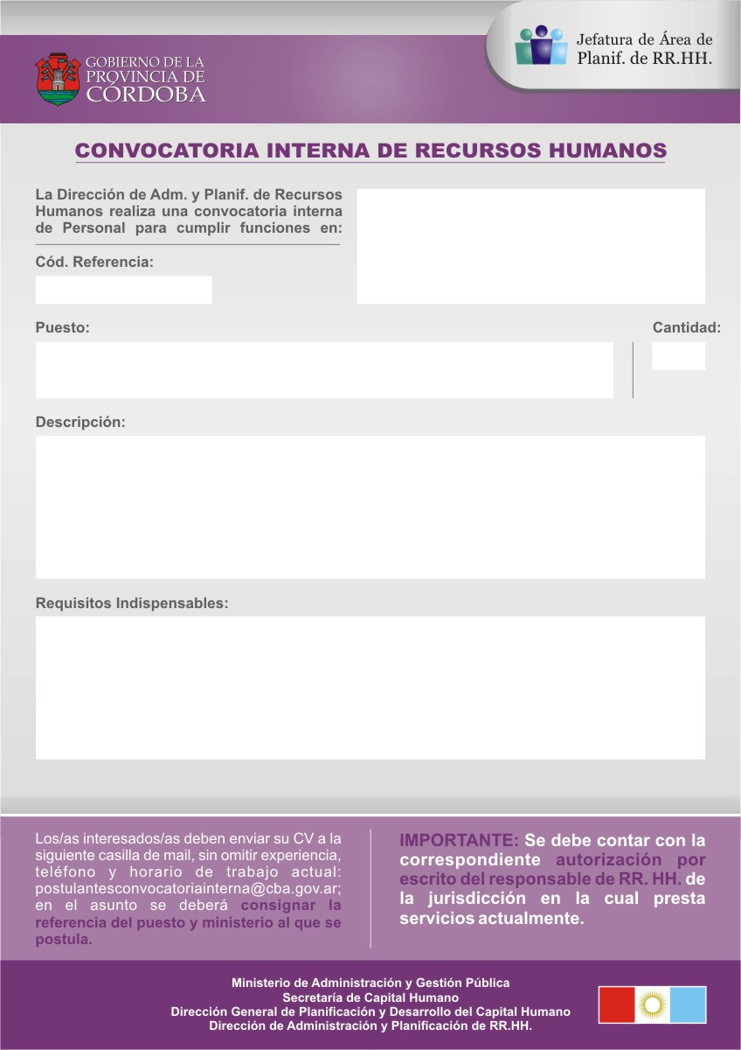
MINISTERIO DE TRANSPORTE Y SERVICIOS PUBLICOS

AREA DE DESEMPEÑO: INCLUSION SOCIAL

SECTOR DE DESEMPEÑO: AREA DISCAPACIDAD
260012

PROFESIONAL TRABAJO SOCIAL
1

- Evaluar informes socio-económicos.

- Asesorar en lo que respecta a la especialidad.

Nivel de formación: Universitario (finalizado). Título: Licenciatura en Trabajo Social.
Situación de revista: Pertenecer a Planta Permanente del Escalafón General. Pueden postularse Contratados.
Horario de trabajo: Turno indistinto.
Competencias requeridas: Orientación al Ciudadano/ Tolerancia a las presiones/ Capacidad de análisis y síntesis/ Relaciones interpersonales/ Atención y concentración/ Método y orden de trabajo/ Habilidades de comunicación/ Adaptabilidad y flexibilidad.
CIERRE DE CONVOCATORIA: 03 de Septiembre de 2013

